Assignment 2: Trang web danh sách nhân viên

# Các mục mục điều hướng

* Trang chủ (home)
* Nhân viên
* Phòng ban
* Bảng lương

## Trang chủ/Nhân viên

* Do phần trang chủ hiện đang để trống nên sử dụng hiển thị của phần nhân viên
* Hiển thị danh sách nhân viên hiện có
* Tính năng tìm kiếm nhân viên theo tên.

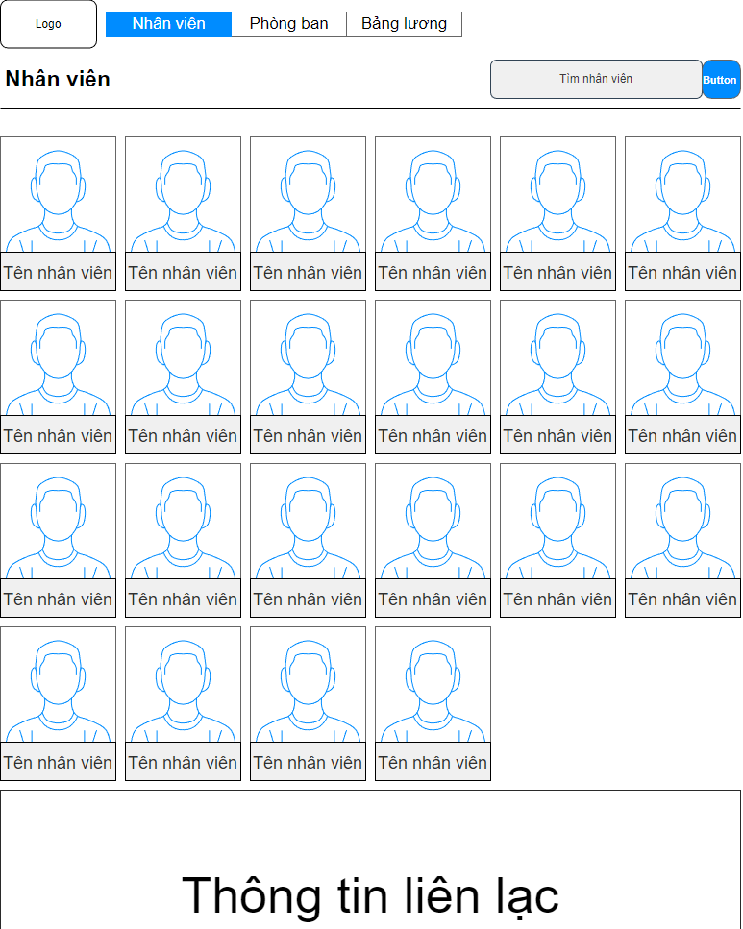

## Thông tin nhân viên

* Khi chọn vào nhân viên ở danh sách nhân viên sẽ đi tới thông tin của nhân viên đó
* Trong thông tin nhân viên chứa các thông tin của nhân viên:
  + Ảnh nhân viên
  + Họ và tên
  + Ngày sinh
  + Ngày vào công ty
  + Phòng ban
  + Số ngày nghỉ còn lại
  + Số ngày làm them

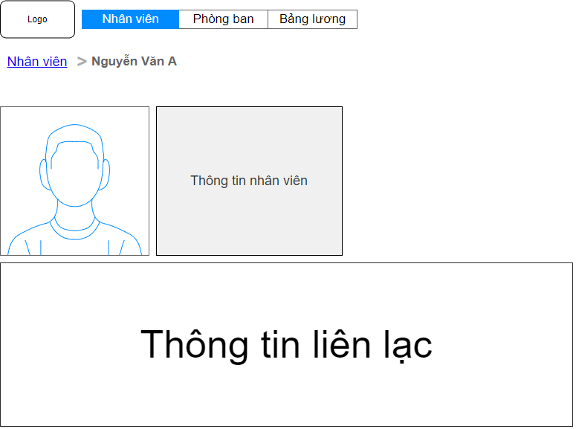

## Phòng ban

* Hiển thị các phòng ban kèm theo số lượng nhân viên của phòng ban

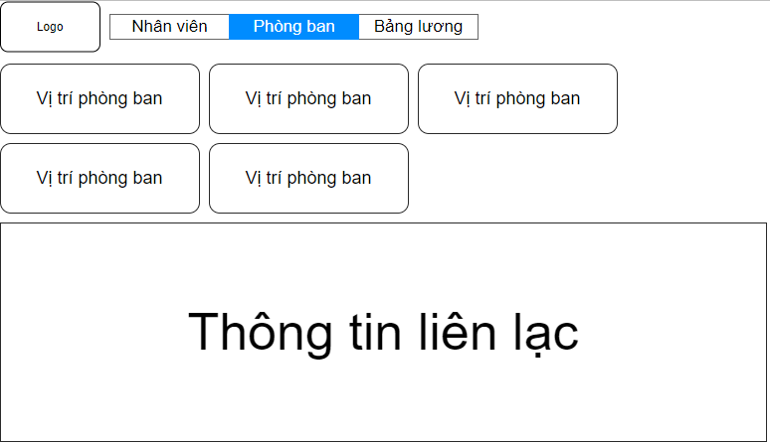

## Bảng lương

* Hiển thị danh sách nhân viên chứa nội dung:
  + Mã nhân viên
  + Hệ số lương
  + Số ngày làm them
  + Mức lương

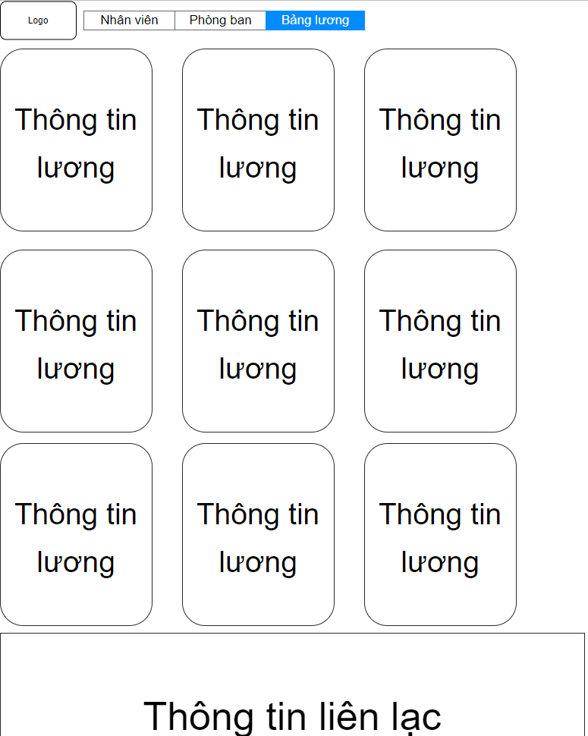

## Nâng cao: Chức năng tìm kiếm nhân viên

* Ở mục nhân viên khi nhập ký tự chứa trong tên của nhân viên cần tìm sẽ ra nhân viên đó trên danh sách nhân viên

